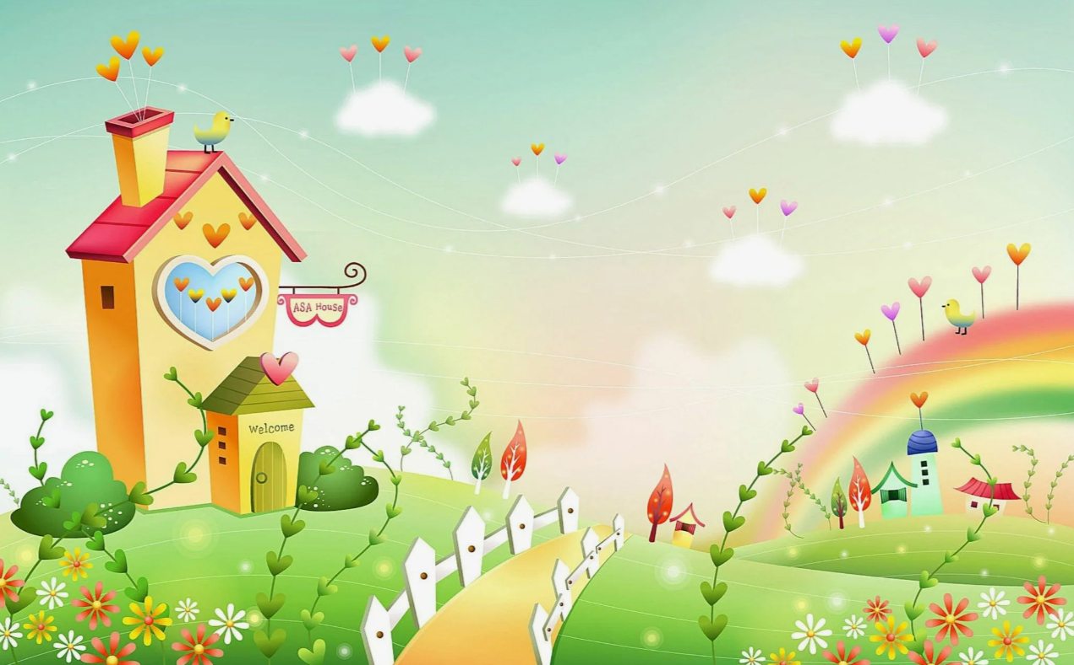**Управление общего и дошкольного образования**

**Администрации города Норильска**

**МБУ «Методический центр»**

**Использование нетрадиционного оборудования в процессе создания**

**дидактического синквейна с детьми с тяжелыми нарушениями речи в детском саду**

**/ из опыта работы, учителя-логопеда Жуйковой Анны Викторовны МБДОУ «ДС № 46 «Надежда» /**

**Норильск, 2025 г.**

**Аннотация**

Дидактический синквейн в работе с детьми с тяжелыми нарушениями речи (далее – ТНР) в детском саду — это эффективный инструмент коррекционной педагогики, направленный на развитие устной речи, расширение словарного запаса, улучшение грамматического строя и формирование связного высказывания. В условиях детского сада синквейн используется как игра, чтобы заинтересовать ребенка и сделать процесс обучения увлекательным.

Устойчивость мотивации детей к занятиям можно достигнуть через включение в программу обучения элементов, которые соответствуют их интересам и потребностям. Работа с мнемотехникой, звуковыми кнопками и лепбуками обеспечивают необходимую наглядность и аудиовизуальные акценты, которые могут значительно увеличить привлекательность занятий для детей. Повышение уровня мотивации позволяет не только улучшить речевые навыки, но и содействовать общему развитию личности.

Материал данного пособия предназначен для педагогических работников ДОУ.

В методическом пособии использованы фотографии обучающихся МБДОУ «ДС № 46 «Надежда» с письменного разрешения родителей / законных представителей.

Список имен и фамилий обучающихся: Джафарова Сафия, Каракулов Михаил, Белова Виктория, Брязгунова Варвара, Вильт Ангелина, Миллер Анна, Курбанов Салим, Агеев Матвей.

Методист МБУ «Методический центр» С.В. Литвяк

© Муниципальное бюджетное учреждение «Методический центр» г. Норильск, ул. Кирова д. 20 –а, т. 8 (3919) 23-88-49

**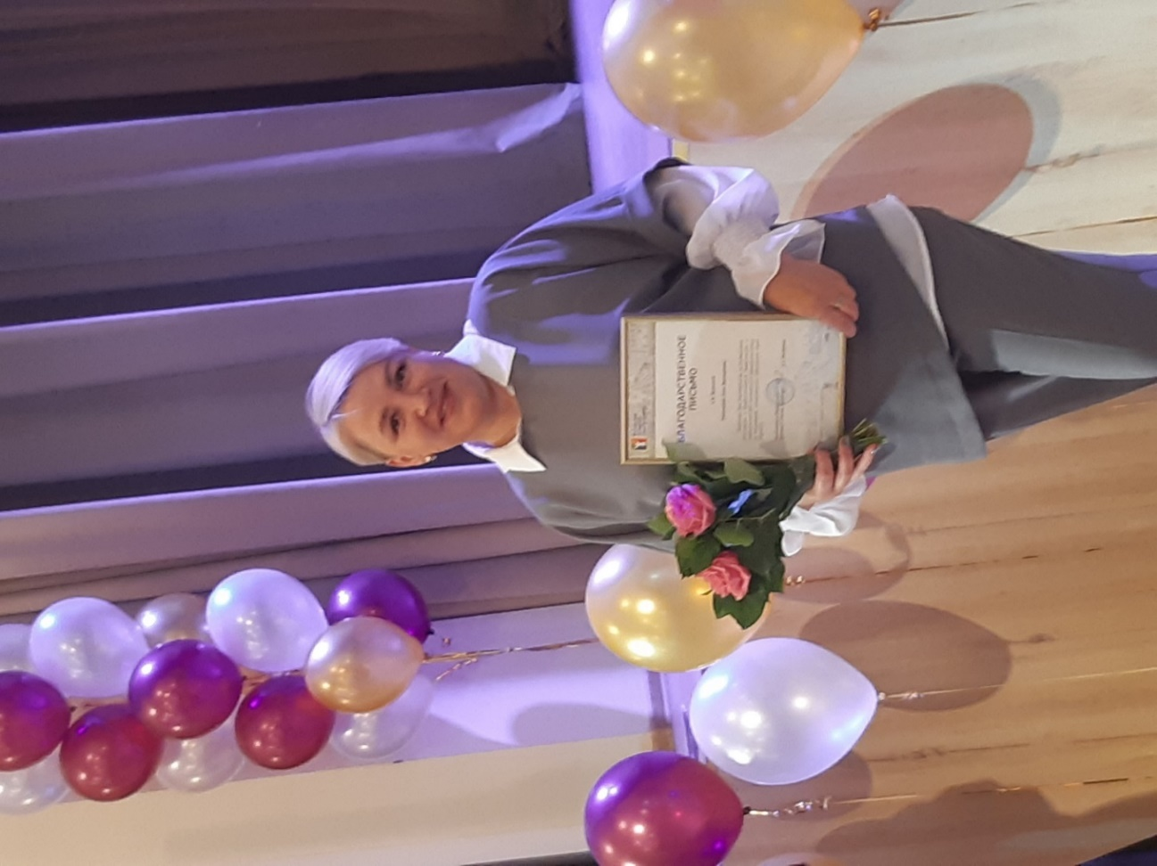****Жуйкова Анна Викторовна**

В 1991 году окончила г. Красноярск, Профтехучилище №36, получив специальность воспитатель детских учреждений.

В 2008 году получила высшее профессиональное образование в Московском государственном гуманитарном университете им. М.А. Шолохова

Педагогический стаж: 34 года.

Стаж работы в должности учителя-логопеда: 20 лет.

Квалификационная категория: первая.

**Педагогический успех:**

Представление образовательного видеоролика по направлению: «Игры народов России» - игра «Летела корова» в рамках «Методической недели - 2023» по теме: «Успешные практики в деятельности педагогов МБ(А)ДОУ г. Норильска сохраняя прошлое, создаём будущее», в форме «видео показа», материал вошел в семерку лучших практик, 2023 год.

Демонстрация кейса логопедических дидактических игр на городском квесте «Играю. Двигаюсь. Учусь» для педагогического сообщества города в рамках мастер-класса педагога-психолога, 2023 год.

Представление на Всероссийском профессиональном педагогическом конкурсе Всероссийского издания «Педразвитие» в номинации «Педагогический проект. Предшкольная пора», «Проект совместной деятельности педагога-психолога и учителя-логопеда для детей группы компенсирующей направленности 5-7 лет с тяжелыми нарушениями речи «Вижу, слышу, говорю», Диплом I степени, 2023 год.

Участие в Муниципальном конкурсе профессионального мастерства «Приглашаем на занятие к учителю-логопеду» в номинации «Лексико-грамматический строй», Диплом 1 степени, 2025 год.

Распространение опыта работы по теме «Использование интерактивных сервисов в коррекционно-развивающей работе с дошкольниками с ЗПР», в тандеме со специалистами МБДОУ под управлением Корпоративного Университета Московского Образования, в проекте «Взаимообучение городов».

**Публикации:**

на сайте издательского дома «Первое сентября» в рамках Фестиваля педагогических идей «Открытый урок» <https://urok.1sept.ru/persons/101620>;

во Всероссийском журнале для воспитателей и педагогов ДОУ «Воспитатель детского сада» Конспект интегрированной непосредственно-образовательной деятельности учителя–логопеда и педагога–психолога с детьми старшего дошкольного возраста с ТНР, 2025 <https://www.vospitatelds.ru/categories/1/articles/16216>;

**Наградные документы**:

Благодарственное письмо заведующего МБДОУ «ДС № 46 «Надежда», 2023 год;

Благодарственное письмо Норильского Городского Совета Депутатов, 2024 год.

**Оглавление**

Внедрение инновационных методов обучения детей с ТНР в практику учителя-логопеда ДОУ 5

Мотивация воспитанников, как основа обучения 5

Мнемотехника 6

Звуковые кнопки 7

Лэпбук 8

Алгоритм использование звуковых кнопок в системе составления дидактического синквейна 9

Алгоритм использование мнемотехники в системе составления дидактического синквейна 11

Алгоритм использования лэпбука в системе составления дидактического синквейна 13

Предметно-пространственная среда кабинета 15

Образовательный проект «Сочинялки» - пять строк или дидактический синквейн» воспитанниками ГКН ТНР 5-7 лет 15

Консультация для родителей на тему: «Использование игрового приема «Синквейен» в развитии речи дошкольников» 27

Заключение 30

Приложение. Ссылки на видео 31

Приложение. Буклет для педагогов МБДОУ 32

Список использованной литературы 34

# **Внедрение инновационных методов обучения детей с ТНР в практику учителя-логопеда ДОУ**

В последние десятилетия в области специального образования наблюдается значительный интерес к разработке и внедрению инновационных методов и средств обучения, направленных на поддержку детей с ТНР. Эти дети сталкиваются с множеством трудностей в процессе коммуникации, что может негативно сказаться на их социальной адаптации и общем развитии.

Одним из эффективных методов коррекционной работы является использование дидактического синквейна — короткого стихотворения, состоящего из пяти строк, которое помогает развивать речь, мышление и творческие способности ребенка. Однако традиционные методы зачастую оказываются недостаточно эффективными для детей с ТНР, поэтому возникает необходимость внедрения новых подходов и инструментов.

Нетрадиционное оборудование представляет собой широкий спектр материалов и приспособлений, которые позволяют сделать процесс обучения более увлекательным и продуктивным. Включение элементов игры, интерактивных технологий и сенсорной стимуляции способствует активизации познавательной деятельности детей с ТНР, улучшает их концентрацию внимания и мотивацию к обучению.

В связи с этим, актуальность данной работы обусловлена необходимостью поиска эффективных подходов к обучению и мотивации детей с особыми образовательными потребностями. В частности, использование звуковых кнопок, мнемотехники и лэпбука как средств мотивации в создании дидактического синквейна представляет собой перспективное направление, способствующее стимуляции речевой активности и развитию всех речевых компонентов у детей.

Звуковые кнопки, как один из элементов мультимедийного обучения, позволяют создать интерактивную образовательную среду, в которой дети могут не только слышать, но и активно взаимодействовать с материалом. Это способствует повышению интереса к обучению и формированию положительной мотивации. Мнемотехника, в свою очередь, представляет собой систему приемов и методов, направленных на улучшение запоминания и усвоения информации. Она может быть особенно полезна для детей с нарушениями речи, так как помогает им структурировать свои мысли и выражать их более последовательно. Лэпбук, как визуальный инструмент, позволяет детям наглядно представлять информацию, что также способствует лучшему пониманию и запоминанию учебного материала.

# **Мотивация воспитанников, как основа обучения**

Психологические аспекты мотивации детей с ТНР занимают важное место в разработке методик обучения. Дошкольники с такими нарушениями, как правило, демонстрируют низкий уровень интереса к речевым занятиям и коррекции своих речевых дефектов. Это приводит к необходимости формирования устойчивой мотивации на всех этапах их обучения. Исследования показывают, что мотивационная готовность играет ключевую роль в психологической подготовке детей к обучению. Дети с нарушениями речи часто не осознают важность и значимость правильного произношения, осознанного «говорения», что также затрудняет процесс логопедической работы.

Мотивация у дошкольников с нарушениями речи значительно варьируется. Наиболее позитивная динамика наблюдается у детей, которые имеют прямой интерес к речевым занятиям, в то время как большинство остальных проявляют лишь средний уровень интереса. Актуальным остается вопрос создания благоприятной среды, которая бы способствовала развитию этих интересов. Например, использование игровых форм обучения, в которых учитываются личные приоритеты детей, может повысить их мотивацию к участию в речевых взаимодействиях. Психолингвистические исследования показывают, что активная мотивация детей к речевой деятельности может значительно увеличить эффективность коррекционной работы.

Важным аспектом работы с детьми, имеющими ТНР, является использование техник, которые активно развивают их мотивацию. К числу таких методов относятся звуковые кнопки и мнемотехника, которые эффективны при создании дидактических синквейнов. Действительно, такой подход позволяет не только привлечь внимание детей, но и способствует осознанию ими значимости речевой деятельности. Применение лэпбуков дополнительно усиливает интерес к занятиям, так как они создают визуальные образы и наглядные элементы, что в свою очередь активизирует мотивацию и вовлеченность ребенка в процесс.

*Основные элементы*

1. *Звуковая кнопка* — инструмент, который помогает детям улучшать фонетическое восприятие через слуховые стимулы. Например, нажимая на такую кнопку, ребенок слышит звук или слово, которое ему нужно повторить. Это создает элемент игры и мотивирует ребенка к взаимодействию.

2. *Мнемотехника* — метод запоминания информации с помощью ассоциаций и визуальных образов. В контексте работы с детьми с ТНР мнемотаблицы помогают структурировать мысли, облегчают понимание сложных понятий и способствуют развитию связной речи. Использование карточек с изображениями или символов помогает ребенку запомнить звуки, слоги и целые слова.

3. *Лэпбук* — интерактивная папка, наполненная различными заданиями, играми и материалами, направленными на развитие различных навыков. Лэпбуки позволяют ребенку самостоятельно выбирать задания, развивая мелкую моторику, творческие способности, внимание и мышление. Они также стимулируют интерес к обучению благодаря ярким иллюстрациям и разнообразию активностей.

# **Мнемотехника**

Мнемотехника представляет собой систему методов, направленных на облегчение запоминания и увеличение объема памяти у детей. В контексте работы с дошкольниками, особенно с детьми с ТНР, применение этой техники может быть особенно эффективным, так как у них преобладает зрительно-образная память, незамедлительно реагирующая на наглядные материалы. Создание мнемотаблиц не только способствует улучшению запоминаемости, но и становится важным инструментом в коррекционной работе, позволяя детям легче осваивать речевые навыки и взаимодействовать с окружающим миром.

Для детей с общим недоразвитием речи (далее – ОНР) важно внимание к специфике их речевых особенностей. Используя мнемотехнические приёмы, логопеды могут оптимизировать коррекционную работу. Например, дети, имеющие проблемы в области звукопроизношения и грамматической структуры речи, могут получать помощь через разнообразные ассоциативные схемы, которые позволяют визуализировать речевые конструкции и случаи использования слов в контексте. Это создает удобные условия для формирования связной речи.

Одним из основных направлений использования мнемотехники является создание дидактических синквейнов, которые представляют собой своеобразный краткий стих, основанный на ключевых словах или фразах, вносящих ясность в процесс обучения. Подобные формы стимулируют интерес к языковым играм и позволяют детям более активно участвовать в обсуждении. Для достижения наилучшего результата важно учитывать индивидуальные особенности каждого ребенка, а также предоставить ему возможность взаимодействовать с материалом через различные сенсорные каналы.

**Преимущества методики мнемотехники:**

1. *Развитие воображения*: Работа с рисунками стимулирует фантазию и творческое мышление.

2. *Улучшение памяти*: Визуальные образы помогают лучше запоминать информацию.

3. *Стимуляция речи*: Проговаривание элементов синквейна способствует развитию речевых навыков.

4. *Индивидуальная работа*: Методика позволяет учитывать особенности каждого ребенка, адаптируя задания под его способности.

5. *Эмоциональная вовлеченность*: Процесс рисования и создания собственных образов вызывает положительные эмоции и повышает мотивацию.  
Использование методики мнемотехники в сочетании с созданием дидактического синквейна создает условия для всестороннего развития детей с ТНР, способствуя улучшению их речевых и когнитивных способностей.

# **Звуковые кнопки**

Работа со звуковыми кнопками предоставляет уникальные возможности для развития детей с ТНР. Использование этой технологии позволяет продвигать обучение через звук, что значительно повышает уровень вовлеченности детей в образовательный процесс. Звуковые кнопки, в частности, помогают создать интерактивную и динамичную образовательную среду, где дети могут легко усваивать новые слова и поддерживать интерес к обучению. В контексте работы с детьми, имеющими речевые нарушения, этот метод способствует не только улучшению речи, но и общему развитию.

Звуковой аналитико-синтетический метод предполагает использование звуковых кнопок для раздельного восприятия звуков и их сочетания в слова. Этот метод может комбинироваться с традиционными приемами обучения и позволяет детям лучше воспринимать структуру языка. Она акцентирует внимание на важности фонематического восприятия, что критично для детей с нарушениями речи. Звук, который является основой для работы с кнопками, дает возможность детям развивать слуховое восприятие и речь, а также активно участвовать в образовательном процессе, что является ключом к получению позитивных результатов в обучении.

**Преимущества использования звуковых кнопок:**

1. *Улучшение восприятия речи*: Дети с ТНР часто испытывают трудности с восприятием устной речи. Звуковые кнопки позволяют слышать слова и фразы несколько раз, что способствует лучшему пониманию и запоминанию.

2. *Развитие моторики*: Нажатие на кнопки развивает мелкую моторику рук, что также важно для общего развития ребенка.

3. *Повышение интереса и мотивации*: Интерактивный характер занятий делает процесс обучения более увлекательным и интересным для детей.

4. *Индивидуализация подхода*: Использование звуковых кнопок позволяет адаптировать занятия под потребности каждого ребенка, учитывая его уровень развития и интересы.

Таким образом, использование звуковых кнопок при создании дидактического синквейна является эффективным инструментом для работы с детьми с ТНР в детском саду.

# **Лэпбук**

Лэпбук, представляющий собой интерактивную папку с разворотами, на которых располагаются карточки, картинки и текст, может быть использован для создания индивидуализированных учебных материалов. Этот инструмент позволяет адаптировать содержание под интересы и возраст детей, что является важным аспектом для образовательной деятельности. Создание лэпбука с детьми может быть также интересным процессом, который способствует развитию их творческих способностей и воображения, а также формирует навыки работы в команде. Процесс изготовления лэпбука в сочетании с тематическими занятиями может стать мотивационным фактором для детей, позволив им ощущать свою вовлеченность в процесс создания и усвоения материала.

Лэпбук также является мощным инструментом в обучении. Этот интерактивный учебный материал позволяет дошкольникам исследовать тематику на более глубоком уровне через элементы творчества и рукоделия. В контексте создания дидактического синквейна лэпбук может включать в себя как текстовые, так и визуальные элементы, что позволяет разнообразить как обучение, так и сам процесс его усвоения. Использование лэпбуков способствует развитию ассоциаций, что важно для детей с ТНР, поскольку их речевые навыки во многом зависят от возможности ассоциировать слова и понятия.

Интеграция инновационных технологий и нетрадиционного оборудования в процесс дидактического синквейна не только повышает эффективность речевой терапии для детей с ТНР, но и способствует их общему развитию. Это позволяет расширить границы традиционного обучения, создать захватывающую и мотивирующую образовательную среду.

**Преимущества использования лепбука**:

1. *Развитие мелкой моторики*: Работа с ножницами, клеем и другими материалами улучшает координацию движений.

2. *Стимуляция творчества*: Возможность самостоятельно выбирать и размещать элементы способствует развитию фантазии и креативности.

3. *Улучшение памяти*: Визуальные и тактильные образы помогают лучше запоминать информацию.

4. *Социальное взаимодействие*: Коллективная работа над проектом учит детей сотрудничеству и взаимопомощи.

5. *Поддержка речевого развития*: Постоянное обращение к словам и фразам из синквейна способствует улучшению речевых навыков.

Использование лэпбука в сочетании с дидактическим синквейном создает благоприятные условия для комплексного развития детей с ТНР, делая образовательный процесс увлекательным и доступным.

Важно отметить, что комплексный подход, использующий звуковые кнопки, мнемотехнику и лэпбук, позволяет учитывать индивидуальные особенности каждого ребенка. Дети с ТНР способны воспринимать информацию разными способами: кто-то лучше запоминает через звук, кто-то – через визуальный или тактильный опыт. Использование разнообразных методов обучает детей находить свои способы взаимодействия с новой информацией, что имеет большое значение для их дальнейшего развития и социализации.

**Мотивация в работе с детьми 6–7 лет**

1. *Звуковая кнопка*

Звуковое сопровождение, создаваемое нажатием кнопки, вызывает у детей немедленный отклик и желание повторять услышанное. Это создаёт игру и усиливает стремление к самостоятельному участию в учебном процессе. Важно, чтобы звуки были чёткими, доступными для восприятия и сопровождались наглядностью, например, картинкой или символом, связанным с данным звуком. Такая форма активности помогает улучшить артикуляционные навыки и развить способность различать отдельные звуки.

2. *Мнемотехника*

Использование мнемотехнических приёмов облегчает усвоение новых понятий и стимулирует творческое мышление. Мнемотаблицы с символическими изображениями позволяют ребёнку лучше понимать абстрактные идеи, выстраивать ассоциации и запоминать важные моменты. Для составления синквейна это может выглядеть следующим образом: каждому слову синквейна соответствует определённый рисунок или знак, который ребёнок сможет использовать как подсказку.

3. *Лэпбук*

Интерактивные папки-лэпбуки являются прекрасным инструментом для развития мелкой моторики, внимания и усидчивости. Дети могут сами выбрать задание внутри лэпбука, выполняя интересные и разнообразные упражнения, связанные с составлением синквейна. Задания могут включать раскрашивание, вырезание, наклеивание, сопоставление картинок и слов, что придаёт процессу творчества игровую форму.

В заключение, применение нетрадиционного оборудования в процессе создания дидактического синквейна с детьми с ТНР в детском саду является эффективным методом, который позволяет не только обогащать образовательный процесс, но и создавать условия для полноценного развития детей. Такой подход вдохновляет детей, способствует их активному участию в занятиях и помогает им преодолевать существующие барьеры в обучении. Каждое из предложенных инструментов, начиная от звуковых кнопок и заканчивая лэпбуками, вносит свой вклад в создание комфортной и развивающей среды, в которой дети могут свободно выражать себя и развивать свои навыки.

# **Алгоритм использование звуковых кнопок в системе составления дидактического синквейна**

Создание дидактического синквейна с использованием звуковых кнопок:

**Шаг 1: Подготовка материала**

1. *Выбор темы*: Определитесь с темой синквейна. Например, это может быть

«Весна», «Животные», «Игрушки» и т.д.

**Шаг 2: Создание структуры синквейна**

Синквейн состоит из пяти строк:

1. Одно существительное (тема).

2. Два прилагательных.

3. Три глагола.

4. Фраза из четырех слов, выражающая отношение к теме.

5. Одно слово — синоним или ассоциация с первым словом.

Пример синквейна на тему «Весна»:

Весна

Теплая, солнечная

Цветет, распускается, оживает

Приходит радость и обновление

Оживание

**Шаг 3: Интерактивная работа с детьми**

1. *Представление темы*: Объясните детям тему синквейна. Используйте наглядные материалы, такие как картинки или реальные предметы, чтобы облегчить понимание.

2. *Активизация словарного запаса*: Попросите детей назвать слова, ассоциирующиеся с темой. Это могут быть существительные, прилагательные и глаголы. Можно использовать звуковые кнопки для воспроизведения уже известных слов.

3. *Составление синквейна*:

* Начните с первого слова (существительного). Нажмите на звуковую кнопку, чтобы ребенок услышал слово.
* Затем предложите ребенку выбрать два прилагательных, которые описывают тему. Например, «теплая» и «солнечная». Ребенок нажимает на соответствующие кнопки.
* Далее попросите ребенка выбрать три глагола, характеризующие действия, связанные с темой. Например, «цветет», «распускается», «оживает». Ребенок снова нажимает на кнопки.
* Следующий этап — составление фразы из четырех слов. Помогите ребенку сформулировать предложение, отражающее его отношение к теме.
* Завершите синквейн одним словом — синонимом или ассоциацией с первым словом. Например, «оживание».

4. *Подготовка звуковых кнопок*:

* Ребенок записывает на каждую звуковую кнопку слово или фразу, соответствующую теме синквейна. Например, для темы «Весна»: 1 – Весна, 2 – Теплая, солнечная, 3 – Цветет, распускается, оживает, 4 – Приходит радость и обновление, 5 – Оживание.
* Убедитесь, что каждое слово или фраза четко произносится и легко воспринимается ребенком.

4. *Повторение и закрепление*: После составления синквейна повторите его вместе с детьми, нажимая на звуковые кнопки. Это поможет закрепить материал и улучшить восприятие речи.

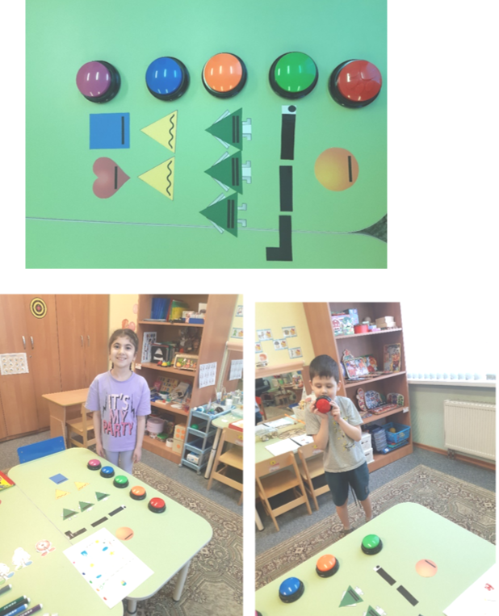

# **Алгоритм использование мнемотехники в системе составления дидактического синквейна**

**Этапы работы**

**1. Подбор темы**

Выберите тему, которая будет интересна детям и соответствует их возрасту и уровню развития. Например, «Осень», «Домашние животные», «Транспорт» и т.п.

**2. Создание опорных изображений**

Для каждой строки синквейна создайте простые и понятные рисунки, которые будут служить визуальными подсказками. Например:

* Первая строка (одно слово-существительное): рисунок, изображающий основное понятие (например, «осень» - дерево с опавшими листьями).
* Вторая строка (два прилагательных): рисунки, иллюстрирующие выбранные качества (например, «золотая», «холодная»).
* Третья строка (три глагола): сцены действий, связанных с темой (например, «листья падают», «ветер дует», «дети собирают урожай»).
* Четвертая строка (предложение из четырех слов): сюжетная картинка, передающая смысл предложения (например, «в воздухе пахнет свежестью»).
* Пятая строка (одним словом-синоним или ассоциативное слово): заключительный образ, который резюмирует основную идею (например, «уходящая красота»).

**3. Составление синквейна**

Вместе с детьми начните составлять синквейн, используя подготовленные рисунки как опоры. Для детей с ТНР важно проговаривать каждый элемент вслух, помогая им формулировать мысли и подбирать правильные слова.

**4. Рисование мнемонических схем**

После того как синквейн составлен, предложите детям нарисовать собственные мнемонические схемы, которые помогут им запомнить структуру и содержание стихотворения. Например:

* Нарисуйте контур дерева с опадающими листьями (первая строка).
* Добавьте солнце и снежинку рядом с деревом (вторая строка).
* Изобразите листья, падающие с дерева, ветер, дуящий на них, и детей, собирающих яблоки (третья строка).
* Нарисуйте облака, из которых идет дождь, символизирующий запах свежести (четвертая строка).
* Закончите рисунком уходящего солнца, символизирующего завершение осени (пятая строка).

**5. Повторение и закрепление**

Повторяйте синквейн вместе с детьми, используя созданные ими рисунки как визуальные подсказки. Это поможет закрепить материал в памяти и развить навыки самостоятельного выражения мыслей.

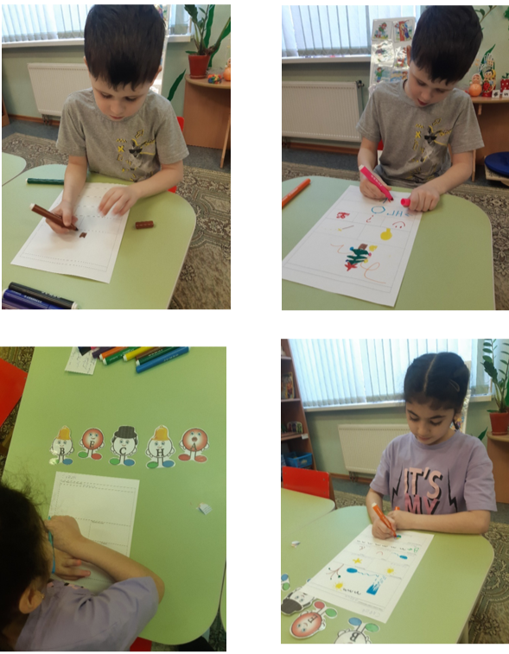



# **Алгоритм использования лэпбука в системе составления дидактического синквейна**

Создание лэпбука по теме дидактического синквейна:

**Шаги по созданию лэпбука для дидактического синквейна:**

**1. Выбор темы**

Определите тему синквейна, которая будет интересна детям и подходит для их возраста и уровня развития. Например, это может быть «Осень», «Домашние животные», «Семья» и т.д.

**2. Подготовка материалов**

Соберите необходимые материалы для создания лэпбука:

- Плотный картон или папка с кольцами.

- Бумага разных цветов и фактур.

- Карандаши, фломастеры, краски.

- Ножницы, клей, скотч.

- Различные элементы декора: наклейки, вырезки из журналов, пуговицы, ленты и т.д.

**3. Структура лэпбука**

Разделите папку на несколько секций, соответствующих структуре синквейна:

- Первая страница: одно слово-существительное (тема).

- Вторая страница: два прилагательных.

- Третья страница: три глагола.

- Четвертая страница: предложение из четырех слов.

- Пятая страница: одно слово-синоним или ассоциативное слово.

**4. Визуальное оформление**

На каждой странице разместите иллюстрации, которые соответствуют содержанию страницы. Например:

- На первой странице — изображение основного понятия (например, осеннее дерево).

- На второй странице — изображения, иллюстрирующие выбранные прилагательные (например, золотые листья и холодный ветер).

- На третьей странице — сцены действий, связанных с темой (например, падающие листья, гуляющий человек, летящие птицы).

- На четвертой странице — сюжетная картинка, передающая смысл предложения (например, дети играют в парке).

- На пятой странице — заключительный образ, который резюмирует основную идею (например, уходящее солнце).

**5. Интерактивные элементы**

Добавьте интерактивные элементы, чтобы сделать работу с лэпбуком более интересной и познавательной:

- Кармашки с карточками, где дети могут находить подходящие картинки и вставлять их в нужные места.

- Выдвижные элементы, позволяющие детям самостоятельно менять изображения.

- Набор карточек с загадками по теме, игры, лабиринты в соответствии с тематикой и тд

**6. Совместная работа над синквейном**

Предложите детям совместно создавать синквейн, используя лэпбук как основу. Каждый ребенок может выбрать свою страницу и добавить туда подходящие слова и изображения. Например:

- Один ребенок выбирает существительное и приклеивает его на первую страницу.

- Другой ребенок добавляет два прилагательных на вторую страницу.

- Третий ребенок рисует или наклеивает изображения действий на третью страницу и т.д.

**7. Презентация и обсуждение**

После завершения работы над лэпбуком проведите коллективную презентацию. Пусть каждый ребенок расскажет о своей части синквейна, используя визуальные образы из лэпбука. Обсудите вместе получившийся результат, подчеркивая важность вклада каждого участника.

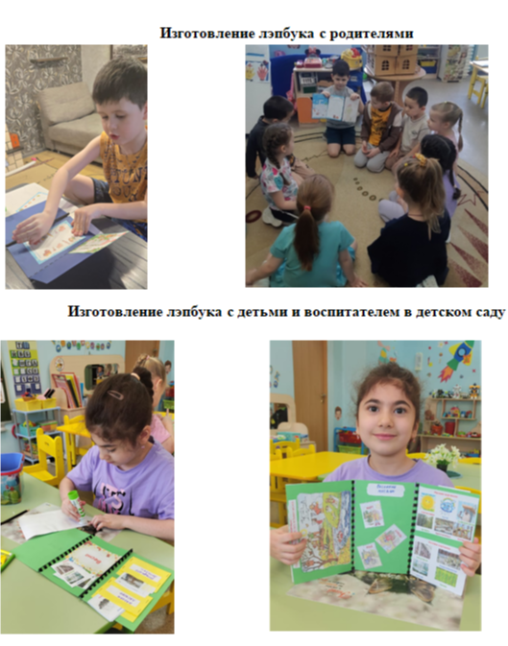

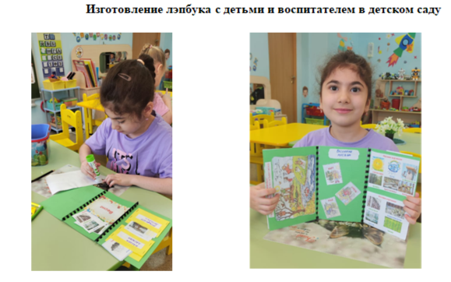

# **Предметно-пространственная среда кабинета**

Для того, чтобы включить в работу синквейн мною была создана развивающая предметно-пространственная среда как в кабинете учителя логопеда, так и в группе, которую посещают дети. Создан и изготовлен лэпбук «Дидактический синквейн «Сочиняем вместе».

Который включает в себе такие блоки как:

* Картотека дидактических игр;
* Карточки схемы символизирующие существительные, прилагательные, глаголы, предлоги, слова предложения и обобщающее понятие;
* Набор предметных картинок по всем лексическим темам;
* Игровое поле для составления синквейна.

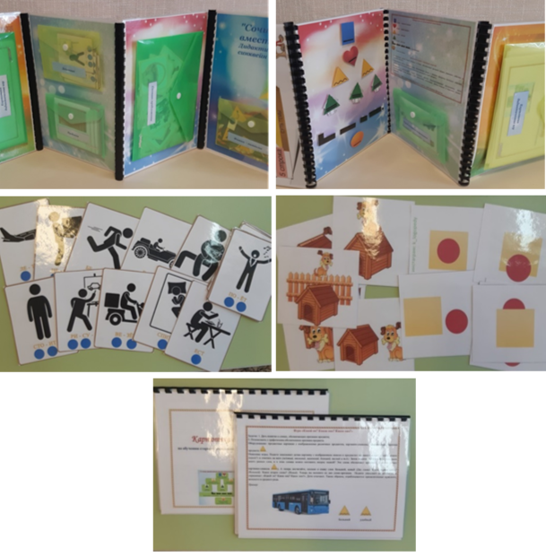

# **Образовательный проект «Сочинялки» - пять строк или дидактический синквейн» воспитанниками ГКН ТНР 5-7 лет**

***Вид проекта***: творческий, социально-игровой, информационно-практический.

***Продолжительность проекта:*** долгосрочный (сентябрь-апрель)

***Участники проекта:*** воспитанники, учитель-логопед, родители.

**Актуальность, новизна проекта.**

У детей с ТНР наблюдается несформированность всех систем речевого развития. Особенностями словарного запаса детей является полное незнание, неточное понимание и употребление ряда слов, замена видовых понятий родовыми и наоборот. Дети с речевой патологией мыслят конкретно: многие отвлечённые слова и понятия они часто употребляют, не понимая их значения. В словаре детей недостаточно обобщающих понятий, практически отсутствуют синонимы. Ограниченный лексический запас, многократное использование одинаково звучащих слов с различным значением, делает речь бедной и стереотипной. В дальнейшем у детей возникают трудности с усвоением школьной программы.

Непременным условием для развития ребёнка является общение со сверстниками и взрослыми, окружающего его. Дети с речевой патологией не владеют в достаточном объёме навыками связной речи, что приводит к определённым трудностям в общении со сверстниками и воспитателями. Поэтому обучение рассказыванию, как способ формирования связной речи у детей с речевыми нарушениями относится к числу актуальных.

Одним из эффективных приёмов развития связной речи ребёнка является работа над созданием нерифмованного стихотворения, синквейна.

Составление синквейна – это форма свободного творчества, которое требует от детей умения находить в речевом материале наиболее подходящие существительные, прилагательные и глаголы.

Составление синквейна – это краткое резюме на основе больших объёмов информации, которое вырабатывает у детей способность анализировать речевой материал. Форма составления синквейна позволяет гармонично сочетать элементы основных образовательных систем:

* информационной;
* деятельностной;
* личностно-ориентированной.

**Новизна проекта**:

* метод синквейна можно включать в коррекционную работу группы, не нарушая структуру занятий;
* метод может легко интегрироваться с другими образовательными областями программы.

В нашем случае, проект носит коррекционную направленность, то есть, участвуя в нем, дети упражняют свои речевые возможности, тренируют языковые навыки и умения.

**Цель проекта:** повышение уровня развития связной речи и мышления детей с ТНР посредством целенаправленного применения методики синквейна.

**Задачи проекта:**

1. Познакомить детей с новой творческой формой работы – сочинением синквейна.

2. Обогащать словарный запас детей с ТНР.

3. Развитие связной речи: диалогической и монологической.

4. Возможность формирования грамматического строя речи.

**Срок реализации проекта:** С сентября 2023 года по май 2024 года (1 учебный год).

**Предполагаемый продукт проекта:** методический материал «Методические рекомендации для педагогов по ознакомлению детей с методикой синквейна»; консультации для родителей: «Что такое синквейн?», «Использование техники «Синквейн» в развитии дошкольников», «Алгоритм составления синквейна».

**Содержание проекта**

Создание синквейна предполагает умение детей пользоваться наглядно-графическим моделированием лингвистических единиц, знаниями построения предложений.

Для точного, полного выражения своих мыслей ребёнок должен иметь достаточный словарный запас. Коррекционная работа начинается с уточнения, расширения и дальнейшего совершенствования словаря по разным лексическим темам.

**Первый этап - подготовительный**

Дети знакомятся с понятием «слово»:

* «слова-предметы»;
* «слова-предметы неживые»;
* «слова-предметы живые»;
* «слова-признаки»;
* «слова-действия»;
* «маленькие слова-предлоги».

Знакомя детей с понятием «слово, обозначающее предмет» и «слово, обозначающее действие предмета», педагоги тем самым готовят платформу для последующей работы над предложением. Давая понятие «слово, обозначающее признак предмета», накапливается материал для составления предложения с определениями. Дети овладевают понятиями «живой и неживой предмет, учатся правильно ставить вопросы к словам, обозначающим предметы, действия и признаки предметов, изображать их графически.

**Второй этап - основной**

Наглядно-графические схемы помогают детям быстрее усвоить эти понятия. Работа строится по алгоритму:

* название «слов-предметов живых»;
* название «слов-предметов неживых»;
* постановка вопросов к каждому слову: Кто это? Что это? Какой? Какая? Какое? Что делает? Что делал? Что делала?
* формирование умение у детей подбирать несколько действий, которые могут производить изображённые предметы (например: ветер - дует, завывает, свистит и др.);
* называть несколько признаков к одному предмету, затем дети угадывают этот предмет (например: круглый, оранжевый, сочный, сладкий, спелый – апельсин);
* нахождение слов подходящих к наглядно-графическим моделям (солнце, костёр – горит, светит, яркий, жаркий).

Графические схемы помогают детям более конкретно ощутить границы слов (приложение 1). В этой работе можно использовать различные картинки и предметы.

После того, как у детей сформировалось представление о словах, обозначающих предмет и его действия (грамматическое знание слова), их подводят к понятию о предложении и начинают работу над структурой и грамматическим оформлением предложения. Слова, обозначающие предмет и действие предмета, соединяют в простое нераспространённое предложение, фактически закладывается основа для успешного овладения умением чувствовать грамматическую основу предложения. В первую очередь дети учатся составлять по картинкам простое нераспространённое предложение разной структуры (подлежащее + сказуемое, сказуемое +подлежащее), также простые нераспространённые предложения с однородными подлежащими и сказуемыми. Далее структура предложения распространяется путём введения в него определения, выраженного прилагательным, и дополнения, выраженного существительным в винительном, родительном, дательном и творительном падежах без предлога.

Одновременно даётся понятие о коротких словах (предлогах), их употреблении в речи и написании в предложениях.

Завершается работа формированием умения строить распространённое предложение разных структур, опираясь на сюжетные картинки, вопросы, схемы и т.д., а затем сокращать их до первоначального вида простого, нераспространённого предложения. Дети ещё раз осознают, что в предложении есть главные слова, без которых оно не строится. Эти слова необходимы для создания синквейна – мини-сочинения, где выражен свой взгляд на то или иное событие или предмет, где сконцентрированы чувства и сужена оценка явлений и событий, выражена своя позиция.

В итоге дети будут уметь выделять грамматическую основу предложения, употреблять предлоги.

**Третий этап - практический**

В старшей группе большинство детей не владеют чтением, поэтому предлагается следующий алгоритм, по которому дети составляют синквейн:

* 1 строка – слово предмет (существительное, отвечающее на вопрос Кто? Что?) одно ключевое слово, определяющее содержание и отражающее главную идею;
* 2 строка – два прилагательных или причастия (отвечающие на вопросы Какой? Какая? Какое?), слова-признаки, характеризующие первую строчку;
* 3 строка – три слова-действия (отвечающие на вопрос что делает?), обозначающие и описывающие действия в рамках темы;
* 4 строка – ключевая фраза (состоящая из четырёх слов) отражающая суть темы и показывающая отношение автора к теме;
* 5 строка – одно слово (существительное) или словосочетание-ассоциация, синоним, который повторяет суть темы отмеченной в первой строке.

Предварительная работа по созданию синквейна ведётся на занятиях с учителем-логопедом, воспитателем, с родителями при выполнении рекомендаций учителя-логопеда (при изучении лексической темы недели). Для того, чтобы полно и точно выразить свою мысль, ребёнок должен иметь достаточный словарный запас. Поэтому, коррекционная работа с ребёнком начинается с уточнения и расширения словаря в рамках лексической темы недели.

Дети знакомятся с понятиями «слово, обозначающее предмет», «слово, обозначающее действие предмета», «слово, обозначающее признак предмета», обучают правильно ставить вопросы к словам – предметам, словам – действиям, словам – признакам.

Большое внимание уделяется к графическому изображению слов, так как графические схемы помогают детям более конкретно ощутить границы слов и их раздельное написание.

В этой работе используется различный картинный и предметный материал.

Работа строится в следующей последовательности:

**1.** Дифференциация понятия «живой» и «неживой» предмет. Постановка соответствующих вопросов к данным словам-предметам.

**2.** Подбор слов-действий, которые могут выполнять изображённые предметы (птица (что делает?) клюёт, летит…; юла (что делает?) – крутится, вертится…, и т.д.).

**3.** Дифференциация понятий «слова-предмета», «слова-действия».

**4.** Подбор слов – признаков, к изображённым предметам (помидор какой?) – вкусный, красный, сочный, сладкий…). Постановка вопросов и графическое изображение слов – признаков.

**5.** Дифференциация понятий «слова-предметы», «слова-действия», «слова – признаки».

После того, как у детей сформировалось представление о словах-предметах, словах-признаках, и словах-действиях начинают работу над структурой грамматическим оформлением предложения. Слова, обозначающие предмет и действия предмета, соединяют в простое, нераспространённое предложение, фактически закладывается основа для успешного овладения умения чувствовать грамматическую основу предложения. Далее структура предложения распространяется путём введения в него определения, выпаженного прилагательным, и дополнением, выраженного существительным в винительном, дательном и творительном падежах без предлога. Детям даётся понятия о предлогах (маленьких словах), их употреблении в речи и написании в предложениях.

Завершается работа формированием умения строить распространённые предложения разных структур, опираясь на сюжетные картинки, вопросы, схемы. Детей подводят к сознанию того, что в предложении есть главные слова, без которых оно не строится. Они необходимы для создания синквейна – мини - сочинения, где сконцентрированы знания, чувства и сужена оценка явлений и событий, выражен свой взгляд на то или иное событие, предмет.

Темами синквейна служат лексические темы недели. Составление синквейна можно проводить как итоговую работу, направленную на закрепление лексики, грамматического строя по конкретно изучаемой теме. Работа по составлению синквейнов – источник неиссякаемого творчества, как для детей, так и для взрослых.

**Сроки и этапы проекта**

**1 этап – подготовительный сентябрь 2023 г.**

**Организационная функция:**

* Изучение методической и научно-практической литературы по теме проекта;
* Приведение предметно-развивающей среды группы в соответствие с возрастными особенностями детей;
* Подбор методического и дидактического материала по теме проекта.

**Диагностическая функция:**

* Проведение диагностики речевых нарушений.

**Проектировочная функция:**

* Формулировка целей, задач проекта; определение объекта, предмета, формулировка гипотезы;
* Прогноз ожидаемых положительных результатов и учёт возможных негативных проявлений в ходе реализации проекта;
* Определение этапов проекта, критериев оценки деятельности и эффективности работы.

|  |  |  |  |
| --- | --- | --- | --- |
| №  п/п | Мероприятия | Сроки | Ответственный |
| 1. | Подбор научно – методической литературы, статей, интернет - ресурсов по теме синквейн. | Октябрь 2023 г. | Учитель – логопед |
| 2. | Создание картотеки по лексическим темам с краткой аннотацией. | Апрель 2024 г. | Учитель-логопед |
| 3. | Проведение диагностики речевых нарушений. | Сентябрь 2023 г.  Май 2024 г. | Учитель-логопед |
| 4. | Составление плана проекта | Сентябрь 2023 г. | Учитель-логопед |

**2 этап - практический (октябрь 2023 год – май 2024 год).**

**Исполнительская функция:**

* Проведение образовательной деятельности по проекту;

|  |  |  |  |
| --- | --- | --- | --- |
| №  п/п | Мероприятия | Сроки | Ответственный |
| Лексические темы | | | |
| 1. | «Мой любимый детский сад, наша группа»  «Наши игры и игрушки»  «Осень золото роняет»  «Профессии работников детского сада» | Сентябрь 2023 | Учитель-логопед |
| 2. | «У бабушки на грядке выросли загадки» (Овощи)  «Что нам осень принесла?» (Фрукты)  «Лес полон чудес (грибы, ягоды)»  «Лес полон чудес (деревья)»  «Домашние животные. Детеныши домашних животных.» | Октябрь 2023 | Учитель-логопед |
| 3. | «Домашние птицы»  «Дикие животные и их детеныши»  «Перелетные птицы»  «Кто Я? Какой Я? Мое здоровье» | Ноябрь 2023 | Учитель-логопед |
| 4. | «Время года: зима.»  «Зимующие птицы  «Новый год у ворот. А зимой мы не скучаем много дел мы зимних знаем» (зимние забавы) | Декабрь 2023 | Учитель-логопед |
| 5 | «Народные традиции. Лента времени»  «Животные Севера»  «Все профессии нужны, все профессии важны!»  «Транспорт. (виды)» | Январь 2024 | Учитель-логопед |
| 6. | «Работники транспорта»  «Правила дорожного движения» «Наша Армия сильна, охраняет мир она»  «Комнатные растения. Мамина сказка» | Февраль 2024 | Учитель-логопед |
| 7. | «Животные жарких стран»  «Посуда»  «Театральная неделя»  «Бытовые приборы» | Март 2024 | Учитель-логопед |
| 8. | «Время года: весна»  «Космос»  «Одежда. Головные уборы. Обувь»  «Мебель» | Апрель 2024 | Учитель-логопед |
| 9. | «Никто не забыт, ни что не забыто» (День Победы)  «Моя семья»  «Мой дом»  «Цветы»  «День защиты детей» | Май 2024 | Учитель-логопед |

**3 этап – обобщающий (май 2024 год).**

**Аналитическая функция** – анализ результатов деятельности, соотнесение их с заявленными целями, описание хода и результатов проекта.

**Коррекционная функция** будет применена в случае несоответствия полученных результатов с целями и задачами проекта.

|  |  |  |  |
| --- | --- | --- | --- |
| №  п/п | Мероприятия | Сроки | Ответственный |
| 1. | Анализ результатов деятельности, соотнесение их с заявленными целями | Май 2024 г. | Учитель-логопед |
| 2. | Проведение мониторинга | Май 2024 г. | Учитель-логопед |
| 3. | Составление плана работы по взаимодействию с педагогом - психологом | Май 2024 г. | Учитель-логопед |
| 4. | Работа с родителями: оформление альбома по лексическим темам | В течении учебного года | Родители воспитанников |

**4 этап – внедрение проекта с октября 2023 года.**

**Функция социализации** включает в себя распространение результатов работы в массовую практику общеобразовательных групп ДОУ.

|  |  |  |
| --- | --- | --- |
| №  п/п | Мероприятия | Ответственный |
| 1. | Проведение мастер – классов для воспитателей и родителей группы | Учитель-логопед |
| 2. | Консультация  «Метод синквейн – за или против» | Учитель-логопед |
| 3. | Освещение в СМИ об опыте работы по внедрению проекта на различном уровне | Учитель-логопед |
| 4. | Выступление на методическом объединении | Учитель-логопед |
| 5. | Разработка памяток для родителей и педагогов | Учитель-логопед |

**Предполагаемые результаты и критерии оценки.**

Методика синквейна, применяемая в коррекционно-развивающей работе с детьми, будет способствовать успешной коррекции всей речевой системы. Дети будут проявлять интерес к учебной деятельности на протяжении всего занятия, будут активны на занятиях, самостоятельно рассуждать, классифицировать, делать обобщения и выводы, адекватно реагировать на оценку своей деятельности, иметь прочные знания об окружающем мире, использовать полученные навыки в практической деятельности. Все эти факторы будут способствовать развитию читательской грамотности ребёнка. Он будет понимать и использовать письменные тексты, размышлять о них и заниматься чтением для того, чтобы достигать своих целей, расширять свои знания и возможности.

**Сформированность лексических представлений.**

Дети будут иметь богатый словарный запас, безошибочно пользоваться обобщающими словами и понятиями, свободно говорить на темы, выходящие за пределы видимой ситуации, владеть предметными понятиями в соответствии с программой, устанавливать частные и общие связи между ними.

**Сформированность грамматического строя речи.**

У детей заметно снизится интенсивность словотворчества, разовьётся критическое отношение к речи, её грамматическому оформлению, речевой самоконтроль.

**Сформированность связной речи.**

Дети будут способны составлять тексты разного типа: описание, повествование, рассуждение. Описание детей будут включать название объекта, его детали и качества.

**Диагностический инструментарий.**

Для определения динамики речевого развития проводится диагностическое обследование детей (вначале реализации проекта и в конце реализации проекта). Для диагностики используется методика Т.Н. Волковской «Иллюстрированная методика логопедического обследования», оцениваемая по следующим параметрам:

1. Состояние словаря:

* предметный словарь: чем, что-либо делают, части предметов, обобщение, детёныши животных, профессии;
* словарь признаков: подбор прилагательных к существительным, относительные прилагательные, притяжательные прилагательные, антонимы;
* глагольный словарь: действия животных, действия людей, звукоподражания.

1. Грамматический строй речи: множественное число существительных именительный падеж, множественное число существительных родительный падеж, предлоги, согласование существительных с числительными, уменьшительно – ласкательная форма, падежные конструкции.
2. Обследование связной речи: пересказ, рассказ – описание.

**Таблица 1**

**Протокол фиксирования динамики развития речевой системы детей с ТНР**

|  |  |  |  |  |  |  |
| --- | --- | --- | --- | --- | --- | --- |
| **Критерии оценки** | **Сформированность лексических представлений** | | **Сформированность грамматического строя речи** | | **Сформированность связной речи** | |
| **Начало %** | **Конец**  **%** | **Начало %** | **Конец**  **%** | **Начало %** | **Конец**  **%** |
| Усвоено |  |  |  |  |  |  |
| Частично усвоено |  |  |  |  |  |  |
| Не усвоено |  |  |  |  |  |  |

Критерии оценки речевых функций:

1 балл – не усвоено

2 балл – частично усвоено

3 балл – усвоено.

**Список литературы:**

1. Душка Н.Д. Синквейн в работе по развитию речи дошкольников.

2. Душка Н. Д. Синквейн в работе с дошкольниками», Журнал «Логопед» № 5 (2005).

3. Картушина М.Ю. «Конспекты логоритмических занятий с детьми 5-6 лет».

4. Ткаченко Т.А. «Учимся говорить правильно»

5. Терентьева Н. Журнал «Первое сентября», № 4 (2006).

6. Элементы инновационных технологий (кафедра МедБио КГМУ).

7. Интернет ресурсы

**Конспект занятия**

**«обучение детей составлению синквейна»**

**Тема занятия**: «Обучение детей составлению синквейна»

**Цель:** развитие связной речи детей посредством технологии синквейн.

**Задачи:**

Коррекционно-обучающие:

·        познакомить детей с техникой синквейн;

·        научить детей составлять синквейн самостоятельно;

·        научить детей отгадывать синквейн-загадки.

Коррекционно-развивающие:

·        развивать речь дошкольников;

·        обогащать словарный запас детей;

·        побуждать детей отвечать полным предложением;

·        развивать воображение.

Коррекционно-воспитательные:

·        воспитывать желание помочь другу;

·        воспитывать усидчивость.

**Оборудование**: кукла Незнайка, предметные картинки, 5 конвертов с заданиями, доска, магниты.

**Ход занятия.**

Организационный момент:

(Дети проходят в центр кабинета, встают в круг).

Собрались мы с вами вместе

Чтобы было интереснее,

Много нового узнаем,

Что ж, ребята, начинаем!

Основная часть:

Логопед вносит игрушку Незнайку.

- Дети, наш Незнайка болел ангиной и пропустил учёбу. Учитель дал ему задание домой, но он не может разобраться, что с ним делать. Поможет Незнайке?

- Да!

- Молодцы, дети, нужно помогать друзьям. Но прежде, мы должны выполнить артикуляционную гимнастику.  Незнайка, присядь пока, посмотри на детей. Проходите на стулья, берите зеркала.

|  |  |
| --- | --- |
| Жили были дедушка и бабушка.  К ним толстые внуки приехали в гости.  С ними худые – лишь кожа да кости.  Бабушка с дедушкой всем улыбнулись,  Поцеловать они всех потянулись.  Утром проснулись – в улыбочку губы,  Чистили мы свои верхние зубы:  Вправо и влево, внутри и снаружи  С нижними зубками тоже мы дружим.  Губы сожмём мы, и рот прополощем  И самоваром пыхтим, что есть мочи.      Блюдца поставим – положат блины нам.  Дуем на блинчик – не в щёки, не мимо,  Блинчик жуём, завернём и прикусим.      Блинчик с вареньем малиновым вкусным  Чашки поставим, чтоб чаю налили.    На нос подули – мы чай остудили.  Чаю попили — никто не обижен,  Вкусный был завтрак – мы губки оближем | (надуваем щёки),    (втягиваем щёки).  (губы в широкой улыбке, видны верхние и нижние зубы),  (губы тянутся вперёд).  (снова широкая улыбка).    (широкий язык за верхними зубами)[Хочу такой сайт](https://сайтобразования.рф/)  (соответствующие движения широким языком).  (поочерёдное надувание щёк),  (одновременное надувание обеих щёк с последующим выпусканием воздуха через губы).  (широкий язык лежит на нижней губе).  (подуть на широкий язык).    (жуём распластанный язык, потом прикусываем его, завернув за нижние зубы),  (облизываем широким языком верхнюю губу спереди назад).  (широкий язык загибаем кверху чашечкой),  (подуть с «чашечки» вверх).  («чашечка» двигается вперёд-назад).  (кончик языка облизывает губы по кругу). |

- Смотрите, ребята, учитель дал Незнайке конверты. На них написаны цифры. Давайте разложим конверты по порядку (дети раскладывают на столе конверты).

- Откроем первый конверт.

*Загадка:*

И шипит, и кряхтит

Воду быстро кипятит,

Он наелся угольков,

Вот для нас и чай готов.

Кран на брюхе открывает,

Кипяточек разливает.

(Самовар)

(Логопед показывает картинку самовара)

- Здесь написано задание: составить синквейн про самовар.

Синквейн это такое нерифмованное пятистишие. Давайте вместе скажем это слово.

- Теперь узнаем, как правильно составлять синквейн. Откроем конверт.

 - Дети, эта картинка обозначает предмет. Какие предметы вы знаете? (Стол, самовар, стул и др.)

- Откроем следующий конверт.

- Эта картинка обозначает признак предмета, то есть какой он. Например, самовар какой? (Ответы детей).

- Следующий конверт:

- Эта картинка обозначает действие предмета. Что делает самовар? (Пыхтит, кипит, шипит).

- Следующий конверт

- Это схема предложения. Значит, мы должны составить предложение про наш предмет. Например, самовар стоит на столе.

- И последний конверт. Синоним предмета, то есть, как еще мы можем назвать этот предмет. Например, самовар – это посуда.

- Посмотрим, что же у нас получилось.

(На доске вывесить схему)

Л: На что похожа наша схема из символов?

- Правильно, на ёлочку.

- Повторим еще раз:

Сначала мы должны назвать предмет, затем назвать два его признака, далее три действия, составить предложение и назвать синоним.

Самовар.

Пузатый, желтый.

Кипит, шипит, пыхтит.

Самовар стоит на столе.

Посуда.

Физкультминутка

Стали дети ровно в круг,

А затем присели вдруг.

Дружно сделали прыжок,

Над головкою — хлопок.

А теперь все дружно

Перепрыгнем лужу!

А сейчас идут по кругу,

Улыбаются друг другу. (Движения по тексту.)

- Дети, давайте попробуем теперь самостоятельно составить синквейн.

Логопед раздает детям картинки (неваляшка, ворона, машина, шуба, лисица, кукла, заяц), дети составляют синквейн.

- Незнайка, ты понял, что такое синквейн? И для тебя есть картинка! (Незнайка составляет свой синквейн. Дети ему помогают).

- Дети! В следующем конверте есть что-то ещё! Это загадки!

1. ?

2. Серый, колючий.

3. Фыркает, спит, сворачивается.

4. Мне нравится этот зверёк.

5. Лес.                                       (Ёжик)

 1. ?

2. Маленькая, трудолюбивая.

3. Летает, опыляет, жалит.

4. Приносит людям пользу.

5. Медонос.                             (Пчёлка)

1. ?

2. Морозная, красивая.

3. Веселит, радует, бодрит.

4. Под ногами скрипит снег.

5.Радость!                          (Зима)

 Итог занятия

- Молодцы, ребята! Сегодня вы помогли Незнайке выполнить задание учителя, разобраться в новом материале, но и сами научились составлять синквейн. Вам понравилось составлять синквейн? Трудно было? (Ответы детей). На этом наше занятие подошло к концу.

До свидания, до свидания приходите к нам еще,

До свидания, до свидания, с вами очень хорошо.

До свидания, до свидания, приходите к нам опять.

До свидания, до свидания – будем весело играть!

# **Консультация для родителей на тему: «Использование игрового приема «Синквейен» в развитии речи дошкольников»**

Решение проблем речи является актуальной темой в дошкольном возрасте. Сегодня существует множество методик, с помощью которых можно регулировать процесс развития речи у детей. Расскажу вам о синквейне. Я работала с ними. И на своих занятиях видела положительный результат их действия. Как они помогают в развитии речи?

**Что такое синквейн**

*«Кто ясно мыслит — тот ясно излагает».* *Античная поговорк*а

Психологи и практикующие педагоги отмечают, что у старших дошкольников часто имеются нарушения речи, бедный словарный запас, дети не умеют составлять рассказ по картинке, пересказать прочитанное, им трудно выучить наизусть стихотворение. Составление синквейна – один из способов частичного решения этих проблем. Синквейны часто используются современными педагогами ДОУ в образовательной деятельности и на уроках в школе. Уже в дошкольном возрасте можно учить детей составлять синквейны в форме игры.

**Дети**

Любимые, ласковые. Играют, радуют, умиляют

Дети — цветы жизни

Счастье

Эти строчки похожи на японские лирические стихи, но это не японская поэзия. Это — синквейн. Что же значит это необычное слово?

Синквейн — слово французское, в переводе означает «стихотворение из пяти строк».

Синквейн – это нерифмованное стихотворение, которое сегодня является педагогическим приёмом, направленным на решение определенной задачи.

***Сравнительно недавно педагоги стали применять синквейн для активизации познавательной деятельности и стали использовать его как метод развития речи.***

Чтобы составить синквейн, нужно научиться находить в тексте, в материале главные элементы, делать выводы и заключения, высказывать своё мнение, анализировать, обобщать, вычленять, объединять и кратко излагать.

Можно сказать, что это полёт мысли, свободное мини-творчество, подчиненное определенным правилам.

**Правила составления синквейна**

1. Первая строка синквейна – заголовок, тема, состоящие из одного слова (обычно существительное, означающее предмет или действие, о котором идёт речь).
2. Вторая строка – два слова. Прилагательные. Это описание признаков предмета или его свойства, раскрывающие тему синквейна.
3. Третья строка обычно состоит из трёх глаголов или деепричастий, описывающих действия предмета.
4. Четвёртая строка – это словосочетание или предложение, состоящее из нескольких слов, которые отражают личное отношение автора синквейна к тому, о чем говорится в тексте.
5. Пятая строка – последняя. Одно слово – существительное для выражения своих чувств, ассоциаций, связанных с предметом, о котором говорится в синквейне, то есть это личное выражение автора к теме или повторение сути, синоним.

***Предполагается, что с детьми дошкольного возраста строгое соблюдение правил составления синквейна не обязательно.***

Возможно, что в четвёртой строке предложение может состоять от 3 до 5 слов, а в пятой строке, вместо одного слова, может быть и два слова. Другие части речи применять тоже разрешается.

*Пример синквейна «Наша группа».*

*Наша группа*

*Весёлая, дружная*

*Учимся, играем, танцуем*

*Наш любимый дом*

*Мы — дружные!*

Синквейны помогут быстро и эффективно научить ребенка синтезу, обобщению и анализу различных понятий. Для того чтобы правильно, полно, грамотно выразить свою мысль, ребенок должен иметь достаточный словарный запас. Поэтому работу необходимо начинать с расширения и совершенствования словаря. Чем богаче будет словарный запас ребёнка, тем легче ему будет построить не только синквейн, но и пересказать текст и выразить свои мысли.

***Можно ли учить составлять синквейны детей, ещё не умеющих читать?***

А почему нельзя? Конечно, можно. Детям, которые только изучают буквы и не умеют читать, можно предложить устное составление синквейна с вопросительными словами. О ком, о чем? Какие, какая, какое? Что делал, что сделал? При помощи наводящих вопросов дети учатся выделять главную мысль, отвечать на вопросы и по определенному алгоритму создают свои устные нерифмованные стихотворения.

Алгоритм синквейна для детей, которые пока не умеют читать.  
Условные обозначения:

* Слова-предметы (существительные)
* Слова-признаки (прилагательные)
* Слова-действия (глаголы)
* Слова-предметы (существительные)

Составление синквейна – это форма свободного творчества, которая направлена на развитие умения находить в большом потоке информации самые главные и существенные признаки, анализировать, делать выводы, кратно формулировать свои высказывания.

***Составление синквейна похоже на игру, ведь сочинять весело, полезно и легко!***

Развивается интерес к окружающему миру, развивается речь, мышление, память.

Педагоги, применяющие в своей работе метод синквейна, заметили, что синквейн способствует развитию критического мышления.

Одна из целей при составлении синквейна — добиться умения выделять главную мысль текста, а также кратко выражать свои мысли. «Значение слова есть феномен мышления»,- писал известный советский психолог Л.С. Выготский в работе «Мышление и речь».

**Синквейн – один из эффективных методов развития речи дошкольника**

В чём же его эффективность и значимость?

* Во-первых, его простота. Синквейн могут составить все.
* Во-вторых, в составлении синквейна каждый ребенок может реализовать свои творческие, интеллектуальные возможности.
* Синквейн является игровым приемом.
* Составление синквейна используется как заключительное задание по пройденному материалу.
* Составление синквейна используется для проведения рефлексии, анализа и синтеза полученной информации.

Давайте попробуем вместе составить синквейн «Семья»

1. Семья
2. Какая она? (Прекрасная, крепкая, дружная, весёлая, большая)
3. Что она делает? (Гордится, заботится, помогает, любит, надеется…)
4. Предложение о семье, афоризм или пословица. (Вся семья вместе — и душа на месте. В семье согласно, так идёт дело прекрасно. Я люблю свою семью.)
5. Синоним, или, как по-другому можно назвать семью (Ячейка общества. Мой дом! Любимая. Родная).

***При составлении синквейна с дошкольниками нужно помнить, что необходимо составлять синквейн только на темы, хорошо известные детям и обязательно показывать образец.***

Если составление синквейна вызывает затруднение, то можно помочь наводящими вопросами.

Нужно быть готовым к тому, что не всем детям может понравиться составление синквейна, потому что работа над ним требует определенного осмысления, словарного запаса, и умения выражать свои мысли. Поэтому необходимо помогать и поощрять стремление детей составить синквейн или отвечать на вопросы. Постепенно дети привыкнут к правилам написания нерифмованных стихотворений, а их составление превратится в игру. И незаметно для самих детей игра в синквейн станет для них весёлым и занимательным занятием. «Даже мгновенное озарение может стать той первой искрой, из которой рано или поздно возгорится пламя творческого поиска», — писал В. Шаталов. Дети будут гордиться своими достижениями!

**Выводы о синквейне**

* Синквейн – это французское пятистишие, похожее на японские стихотворения.
* Синквейн помогает пополнить словарный запас.
* Синквейн учит краткому пересказу.
* Синквейн учит находить и выделять в большом объеме информации главную мысль.
* Сочинение синквейна – процесс творческий. Это интересное занятие помогает самовыражению детей, через сочинение собственных нерифмованных стихов.
* Составить синквейн получается у всех.
* Синквейн помогает развить речь и мышление.
* Синквейн облегчает процесс усвоения понятий и их содержания.
* Синквейн — это также способ контроля и самоконтроля (дети могут сравнить синквейны и оценивать их
* Процедура составления синквейна позволяет гармонично сочетать элементы всех трех основных образовательных систем: информационной, деятельностной и личностно ориентированной

**Данный метод может легко интегрироваться с другими образовательными областями программы, а простота построения синквейна позволяет быстро получить результат.**

***Совет: Сделайте с ребёнком копилку синквейнов. По стихотворениям, мультфильмам, прочитанным рассказам и сказкам, ситуациям из жизни…***

# **Заключение**

В результате реализации долгосрочного проекта «Сочинялки – пять строк или дидактический синквейн» было установлено, что использование нетрадиционного оборудования в процессе создания дидактического синквейна оказывает положительное воздействие на развитие речевых навыков у детей с ТНР. Такой подход делает обучение более интересным, эмоционально насыщенным и эффективным, позволяя детям лучше усваивать материал и проявлять творческий потенциал.

Применение нетрадиционных материалов стимулирует активное участие детей в учебном процессе, развивает мелкую моторику, внимание и память. Кроме того, разнообразие используемых инструментов помогает адаптировать занятия под индивидуальные потребности каждого ребенка, учитывая уровень его развития и специфические трудности.

Важно отметить, что применение нетрадиционного оборудования требует от педагогов тщательной подготовки и творческого подхода. Необходимо грамотно подбирать материалы и разрабатывать задания, соответствующие целям и задачам коррекционной работы.

Таким образом, внедрение нетрадиционного оборудования в практику создания дидактических синквейнов с детьми с ТНР является перспективным направлением, способствующим повышению качества образования и социальной адаптации таких детей.

**Итоговая мотивирующая функция**

Нетрадиционное оборудование, такое как звуковые кнопочки, мнемотехника и лэпбуки, превращает обычный урок в захватывающую игру, что является ключевым фактором для удержания интереса и вовлечённости детей с ТНР. Такое сочетание методик обеспечивает всестороннее развитие ребёнка, включая улучшение речевых навыков, расширение словарного запаса и повышение уверенности в собственных силах.

# **Приложение. Ссылки на видео**

|  |  |  |
| --- | --- | --- |
| Видео «Мы сочиняем дидактический синквейн. Группа «Почемучки» | <https://cloud.mail.ru/public/G6iw/4GrBrajXx> |  |
| Видео «Дидпктический сиквейн «Новы год» | <https://cloud.mail.ru/public/1oRZ/v6cs43dEm> |  |
| Видео «Дидпктический сиквейн «Весна»  Выбор кнопок | <https://cloud.mail.ru/public/VJSR/QRuNDzybK> |  |
| Видео «Дидпктический сиквейн «Весна» | <https://cloud.mail.ru/public/rcxh/RbgfEoYmc> |  |

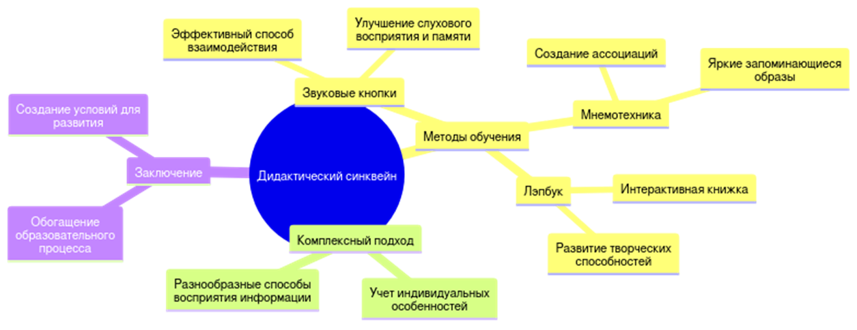

# Приложение. Буклет для педагогов МБДОУ

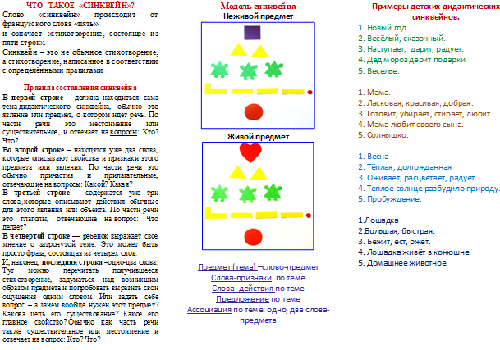



# **Список использованной литературы**

1. Борисова Л.В. Составление синквейна как одна из инновационных технологий подачи материала по развитию речи/ Л.В. Борисова // Синквейн как прием развития речевого творчества. - 2018. - №5.
2. Душка Н.Д. Синквейн в работе по развитию речи с дошкольниками/ Н.Д. Душка // Журнал «Логопед» . - 2005. - С. 57 - 62.
3. Полянская Т.Б. Использование метода мнемотехники в обучении рассказыванию детей дошкольного возраста. - СПб., 2009. - 60 с.
4. Омельченко Л.В. Использование приемов мнемотехники в развитии связной речи. // Логопед 2008, № 4, [с. 102-115.]
5. Воробьева В. К. О принципах обеспечения мотивации в процессе обучения связной речи учащихся с моторной алалией // Актуальные проблемы логопедии / под ред. В. И. Селиверстова, С. Н. Шаховской. М., 1980. 141 с.
6. Козина И. Б. Формирование мотивации к учению у дошкольников с нарушением произношения: дис. ... канд. пед. наук. М., 1995. 174 с.
7. Мисурягина А.С. ПЕДАГОГИЧЕСКИЕ УСЛОВИЯ КОРРЕКЦИИ ГРАММАТИЧЕСКОГО СТРОЯ РЕЧИ ДОШКОЛЬНИКОВ С ПОМОЩЬЮ ЛЭПБУКА // Вестник науки. 2025. №2 (83). URL: <https://cyberleninka.ru/article/n/pedagogicheskie-usloviya-korrektsii-grammaticheskogo-stroya-rechi-doshkolnikov-s-pomoschyu-lepbuka>
8. Савинова Светлана Васильевна, Башлачёва Татьяна Павловна Лэпбук как средство активизации словаря детей дошкольного возраста // Вестник Удмуртского университета. Серия «Философия. Психология. Педагогика». 2019. №3. URL: <https://cyberleninka.ru/article/n/lepbuk-kak-sredstvo-aktivizatsii-slovarya-detey-doshkolnogo-vozrasta>